

Diagrama relacional

231011 Kevin Antonio Andrade Lopez



Universidad tecnologica de aguascalientes

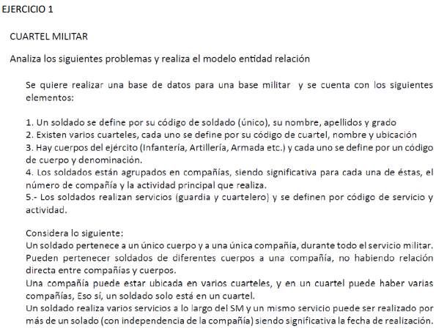

# Query:

-- MySQL Workbench Forward Engineering

SET @OLD_UNIQUE_CHECKS=@@UNIQUE_CHECKS, UNIQUE_CHECKS=0;

SET @OLD_FOREIGN_KEY_CHECKS=@@FOREIGN_KEY_CHECKS, FOREIGN_KEY_CHECKS=0;

SET @OLD_SQL_MODE=@@SQL_MODE, SQL_MODE='ONLY_FULL_GROUP_BY,STRICT_TRANS_TABLES,NO_ZERO_IN_DATE,NO_ZERO_DATE,ERROR_FOR_DIVISION_BY_ZERO,NO_ENGINE_SUBSTITUTION';

-- -----------------------------------------------------

-- Schema Cuartel2024

-- -----------------------------------------------------

-- -----------------------------------------------------

-- Schema Cuartel2024

-- -----------------------------------------------------

CREATE SCHEMA IF NOT EXISTS `Cuartel2024` DEFAULT CHARACTER SET utf8 ;

USE `Cuartel2024` ;

-- -----------------------------------------------------

-- Table `Cuartel2024`.`Cuerpos`

-- -----------------------------------------------------

CREATE TABLE IF NOT EXISTS `Cuartel2024`.`Cuerpos` (

`idCuerpos` INT NOT NULL AUTO_INCREMENT,

`denominacion` VARCHAR(45) NOT NULL,

PRIMARY KEY (`idCuerpos`))

ENGINE = InnoDB;

-- -----------------------------------------------------

-- Table `Cuartel2024`.`cuarteles`

-- -----------------------------------------------------

CREATE TABLE IF NOT EXISTS `Cuartel2024`.`cuarteles` (

`idcuarteles` INT NOT NULL AUTO_INCREMENT,

`nombre` VARCHAR(45) NOT NULL,

`ubicacion` VARCHAR(45) NOT NULL,

PRIMARY KEY (`idcuarteles`))

ENGINE = InnoDB;

-- -----------------------------------------------------

-- Table `Cuartel2024`.`compañia`

-- -----------------------------------------------------

CREATE TABLE IF NOT EXISTS `Cuartel2024`.`compañia` (

`idcompañia` INT NOT NULL AUTO_INCREMENT,

`nombre` VARCHAR(45) NOT NULL,

`actividad` VARCHAR(45) NOT NULL,

PRIMARY KEY (`idcompañia`))

ENGINE = InnoDB;

-- -----------------------------------------------------

-- Table `Cuartel2024`.`Soldado`

-- -----------------------------------------------------

CREATE TABLE IF NOT EXISTS `Cuartel2024`.`Soldado` (

`idSoldado` INT NOT NULL AUTO_INCREMENT,

`nombre` VARCHAR(45) NOT NULL,

`apellido` VARCHAR(45) NOT NULL,

`grado` VARCHAR(45) NOT NULL,

`Cuerpos_idCuerpos` INT NOT NULL,

`cuarteles_idcuarteles` INT NOT NULL,

`compañia_idcompañia` INT NOT NULL,

PRIMARY KEY (`idSoldado`),

INDEX `fk_Soldado_Cuerpos_idx` (`Cuerpos_idCuerpos` ASC) VISIBLE,

INDEX `fk_Soldado_cuarteles1_idx` (`cuarteles_idcuarteles` ASC) VISIBLE,

INDEX `fk_Soldado_compañia1_idx` (`compañia_idcompañia` ASC) VISIBLE,

CONSTRAINT `fk_Soldado_Cuerpos`

FOREIGN KEY (`Cuerpos_idCuerpos`)

REFERENCES `Cuartel2024`.`Cuerpos` (`idCuerpos`)

ON DELETE NO ACTION

ON UPDATE NO ACTION,

CONSTRAINT `fk_Soldado_cuarteles1`

FOREIGN KEY (`cuarteles_idcuarteles`)

REFERENCES `Cuartel2024`.`cuarteles` (`idcuarteles`)

ON DELETE NO ACTION

ON UPDATE NO ACTION,

CONSTRAINT `fk_Soldado_compañia1`

FOREIGN KEY (`compañia_idcompañia`)

REFERENCES `Cuartel2024`.`compañia` (`idcompañia`)

ON DELETE NO ACTION

ON UPDATE NO ACTION)

ENGINE = InnoDB;

-- -----------------------------------------------------

-- Table `Cuartel2024`.`servicios`

-- -----------------------------------------------------

CREATE TABLE IF NOT EXISTS `Cuartel2024`.`servicios` (

`idservicios` INT NOT NULL AUTO_INCREMENT,

`actividad` VARCHAR(45) NOT NULL,

PRIMARY KEY (`idservicios`))

ENGINE = InnoDB;

-- -----------------------------------------------------

-- Table `Cuartel2024`.`Soldado_has_servicios`

-- -----------------------------------------------------

CREATE TABLE IF NOT EXISTS `Cuartel2024`.`Soldado_has_servicios` (

`Soldado_idSoldado` INT NOT NULL,

`servicios_idservicios` INT NOT NULL,

INDEX `fk_Soldado_has_servicios_servicios1_idx` (`servicios_idservicios` ASC) VISIBLE,

INDEX `fk_Soldado_has_servicios_Soldado1_idx` (`Soldado_idSoldado` ASC) VISIBLE,

CONSTRAINT `fk_Soldado_has_servicios_Soldado1`

FOREIGN KEY (`Soldado_idSoldado`)

REFERENCES `Cuartel2024`.`Soldado` (`idSoldado`)

ON DELETE NO ACTION

ON UPDATE NO ACTION,

CONSTRAINT `fk_Soldado_has_servicios_servicios1`

FOREIGN KEY (`servicios_idservicios`)

REFERENCES `Cuartel2024`.`servicios` (`idservicios`)

ON DELETE NO ACTION

ON UPDATE NO ACTION)

ENGINE = InnoDB;

SET SQL_MODE=@OLD_SQL_MODE;

SET FOREIGN_KEY_CHECKS=@OLD_FOREIGN_KEY_CHECKS;

SET UNIQUE_CHECKS=@OLD_UNIQUE_CHECKS;

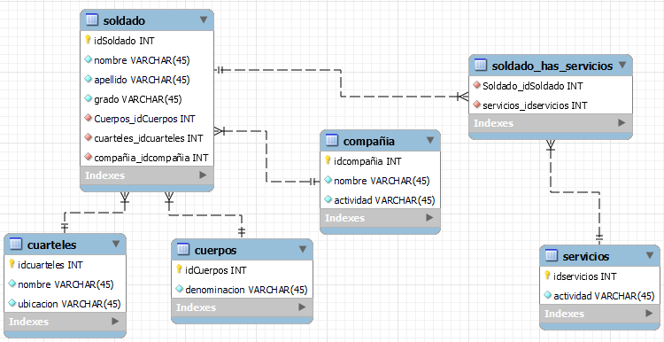

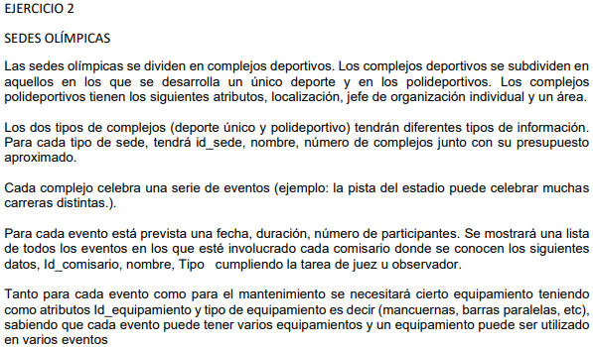

create database olimpiadas;

use olimpiadas;

CREATE TABLE TipoSede (

id_sede INT PRIMARY KEY,

nombre VARCHAR(100),

num_complejos INT,

presupuesto_aprox DECIMAL(10, 2)

);

CREATE TABLE ComplejoDeportivo (

id_complejo INT PRIMARY KEY,

id_sede INT,

tipoDeporte VARCHAR(50),

localizacion VARCHAR(100),

jefe_organizacion VARCHAR(100),

area DECIMAL(8, 2),

FOREIGN KEY (id_sede) REFERENCES TipoSede(id_sede)

);

CREATE TABLE Evento (

id_evento INT PRIMARY KEY,

id_complejo INT,

fecha DATE,

duracion TIME,

num_participantes INT,

FOREIGN KEY (id_complejo) REFERENCES ComplejoDeportivo(id_complejo)

);

CREATE TABLE Comisario (

id_comisario INT PRIMARY KEY,

nombre VARCHAR(100),

labor VARCHAR(50)

);

CREATE TABLE Equipamiento (

id_equipamiento INT PRIMARY KEY,

tipoEquipo VARCHAR(50)

);

CREATE TABLE EventoEquipamiento (

id_evento INT,

id_equipamiento INT,

PRIMARY KEY (id_evento, id_equipamiento),

FOREIGN KEY (id_evento) REFERENCES Evento(id_evento),

FOREIGN KEY (id_equipamiento) REFERENCES Equipamiento(id_equipamiento)

);

ALTER TABLE Evento

ADD COLUMN id_comisario INT,

ADD FOREIGN KEY (id_comisario) REFERENCES Comisario(id_comisario);

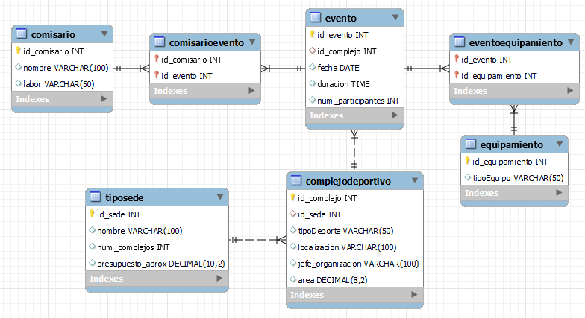

El modelado de diagramas es esencial para garantizar la organización, integridad y eficiencia de los datos. Si se siguen buenas prácticas de diseño, se logra una estructura coherente que facilita el mantenimiento, además de reducir redundancias.